Студия актёрского мастерства «Дай пять!»
Задания на 02.02.2022
Тема: Кукольный мир.
Цель: изучение приёмов изготовления сценических кукол.
Теория. Различные виды театральных кукол. Творчество художников-кукольников.
Кукольный театр существует очень давно. Древние народы верили, что и на небе, и на земле, и под землей, и даже в воде живут разные боги, дьяволы и священные животные. Чтобы молиться этим богам, люди делали их изображения: больших и маленьких кукол из камня, глины, кости или дерева. Вокруг таких кукол плясали, носили их на носилках, возили на колесницах или на спинах слонов, а иногда устраивали всякие хитрые приспособления и заставляли кукол, изображавших богов, дьяволов или драконов, поднимать руки или лапы, открывать глаза, кивать головами, скалить зубы. Постепенно такие зрелища все больше и больше становились похожими на театральные представления.
На протяжении тысяч лет во всех странах мира с помощью кукол разыгрывались легенды о богах, демонах, оборотнях, джинах, а в средние века в европейских странах куклы изображали сотворение мира, Адама и Еву, чертей и ангелов, играли народные сказки и сатирические сценки, высмеивающие человеческие пороки: глупость, жадность, трусость.
Сейчас кукольные театры ставят народные сказки и пьесы, написанные драматургами. Большинство театров кукол играют для детей, но некоторые ставят представления и для взрослых, любящих кукольный театр не меньше, чем дети.
Кукольные театры первыми приобщают ребят к театральному искусству. Они не только приносят радость понимания искусства театра, но и воспитывают художественный вкус, учат пониманию окружающего мира.
А главные герои театра - это конечно куклы.
Бибабо
Простейшими являются перчаточные куклы, или бибабо. С перчаточными куклами многие из вас знакомы. Это известный Петрушка, различные зайчики, мишки, собачки, то есть все те куклы, которые надеваются на руку, как перчатка, только не на пять пальцев, а на три. Один палец вставляется в голову куклы, еще два — в рукава костюма, то есть в руки куклы.
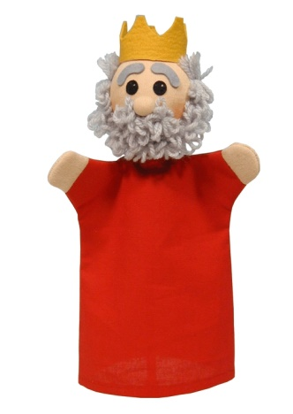
На первый взгляд все театральные куклы кажутся одинаковыми, а между тем они различны. Главное отличие — в их устройстве.
Тростевые куклы
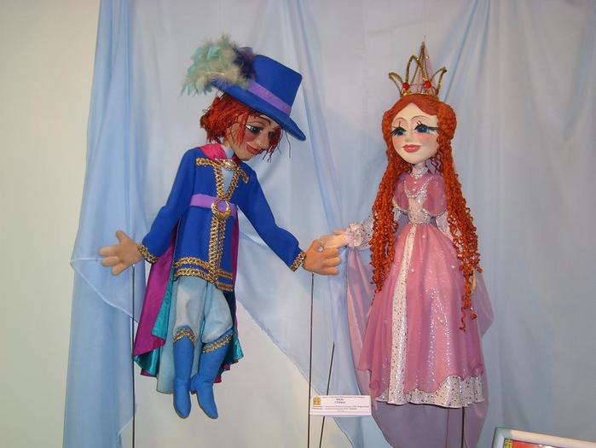
Тростевые куклы управляются специальными проволочками или палочками-тростями, которые можно маскировать в одежде кукол. Голова куклы насажена на специальный стержень — гапит, к нему к нему прикрепляются плечи и руки. По размеру тростевая кукла больше перчаточной. По своим пропорциям она напоминает человека. Тростевая кукла — самая распространенная в кукольном театре.
Марионетки
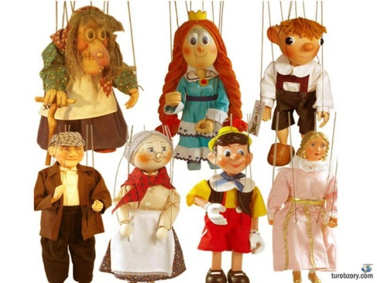
Наиболее сложная в изготовлении и управлении кукла — марионетка. Она управляется нитками или тонкими проволочками. В руке актера — вага (подвижный крестообразный держатель). На ней собраны нити, идущие к различным частям тела куклы. Актер попеременно дергает за нити, и кукла оживает.
Механические куклы
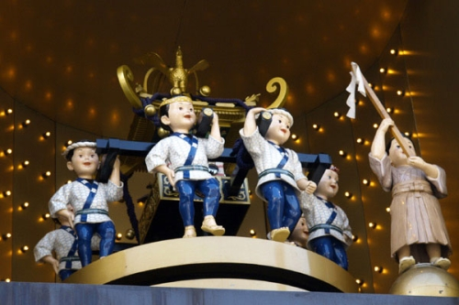
В кукольном театре используются также механические куклы. Они управляются с помощью различных механизмов: рычагов, резинок. Так делаются скачущие кони, марширующие солдаты, обезьяны, взбирающиеся на деревья.
Мимирующие, говорящие куклы.
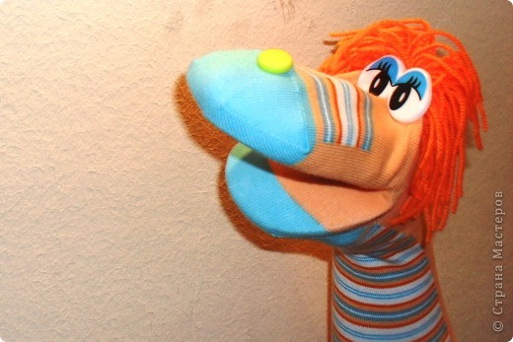
Есть куклы из мягких материалов: трикотина, резины. Пальцы актера находятся в голове куклы, сжимаясь или распрямляясь, они придают лицу куклы различные выражения. Это — мимирующие куклы.
Теневые куклы
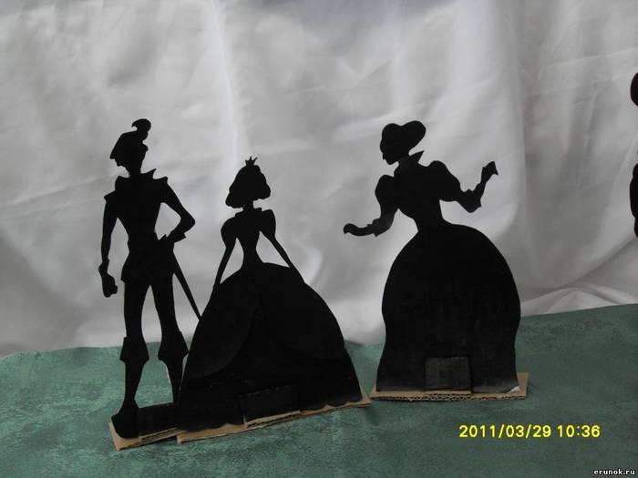
Теневая кукла — плоское изображение человека или животного, отбрасывающее тень на экран, который, собственно, и является сценой теневого театра. Театр теней широко распространен во многих странах Азии, где он носит пародийный характер.
Вертепные куклы
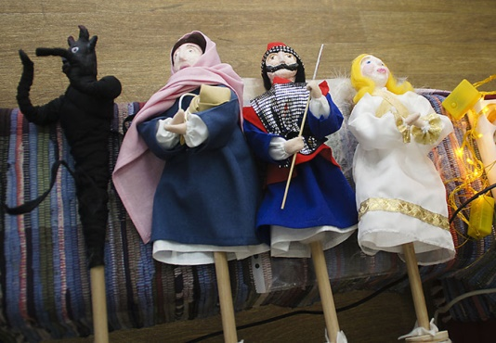
Для вертепных кукол существует кукольная техника особого рода - это куклы, закрепленные на штыре, выходящем снизу куклы как ручка - они проводятся по щелям в полу сцены. В вертепном ящике исстари играется только одна пьеса: Рождественская мистерия.
Практика:
1. Посмотреть видео:
Теневой театр «Фокусник»
https://youtu.be/J0zm0hq4LUM
Посмотреть видео-репортаж
Пряничный домик. Кукольных дел мастера. Т-к «Культура»
http://tvkultura.ru/video/show/brand_id/21745/episode_id/1327839/.
2. Ответить на вопросы, ответы выслать в группу в Вотсап или в ВК:
1. Как называется театральная кукла, которую кукловод приводит в движение при помощи нитей?
а) Буратино
б) Марионетка
в) Пульчинелла
г) Петрушка

2. Как звали создателя и руководителя известного театра кукол?
а) Сергей Владимирович Михалков
б) Петр Ильич Чайковский
в) Сергей Владимирович Образцов
г) Юрий Дмитриевич Куклачев
3. Кто подсказывает актёру текст роли?
а) жонглер
б) режиссер
в) суфлер
г) контролер
4. Какому виду относятся куклы-марионетки?
а) настольным куклам
в) теневым куклам
г) напольная
5. Исполнителя роли в спектакле называют...
а) актером
б) суфлером
в) режиссером
г) дублером
6. Создатель литературной основы будущих постановок в театре:
а) драматург
б) режиссер
б) художник
7. Элементы декорационного оформления спектакля:
а) кулисы
б) эскизы
в) декорации
8. Режиссер — это ...
а) исполнитель роли в спектакле
б) установщик декораций для спектакля
в) постановщик спектакля
г) человек, продающий билеты на спектакль
9. Закончи фразу Станиславского: «Театр начинается с ...»
а) актера
б) занавеса
в) вешалки
г) буфета
10.Как называется театр, где роли исполняют куклы, которыми руководят актеры-кукловоды?
а) балет
б) театр кукол
в) театр оперы

